**Teczki akt osobowych.**

Błąd lokalizacji pliku.

Plik jest zapisany w tabeli "Pliki" a nie ma fizycznie w folderze docelowym.

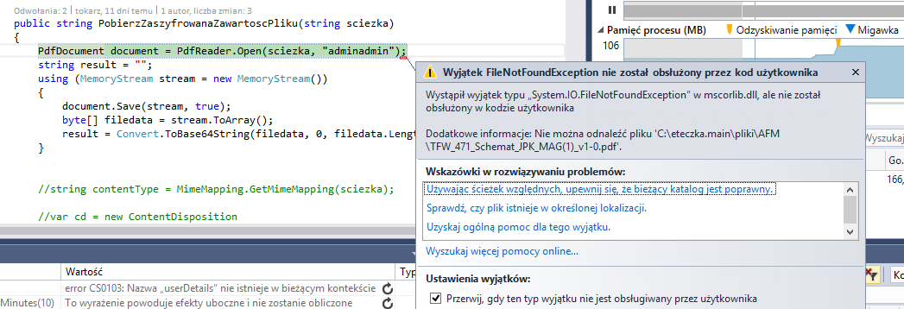

**

Błąd wychwycony, gdyż testując Woźniaka, w Teczkach akt osobowych, widać jego pliki z innych firm.

**

To chyba to.

Brak parametru na firmę !! No i select jest bez firmy.

public List<Pliki> PobierzPlikPoNumerzeEad(string numeread)

{

string sqlQuery = "SELECT * from \"Pliki\" WHERE numeread = '" + numeread + "';";

List<Pliki> fetchedResult = new List<Pliki>();

IConnectionState connectionState = _ConnectionFactory.CreateConnectionToDB(_Connection);

DataTable result = connectionState.ExecuteQuery(sqlQuery);

foreach (DataRow row in result.Rows)

{

Pliki fetchedDok = _PlikiMapper.MapujZSql(row);

fetchedResult.Add(fetchedDok);

}

return fetchedResult;

}